ORÇAMENTO(096/23)

Dados da empresa:
Firma Proponente: .....................................................................................................................................................
Endereço: ..................................................................................................................................................................
Cidade: ..................................Estado:................CEP:............................Telefone:....................................................
CNPJ: ………………................……Insc. Estadual: ..................... Insc. Municipal:...................................................
E-mail: ...............................................................................................................Contato:........................................

Dos preços:
Item | Descrição | Unid | Quant. | Vlr. Trimensal. | Vlr. Total
01 | MANUTENÇÃO PREVENTIVA E CORRETIVA DE 04(QUATRO) BEBEDOUROS INDUSTRIAIS 100L, COM GABINETE EM CHAPA DE AÇO INOX ESCOVADO, COM FORNECIMENTO DE ÁGUA ATRAVÉS DE DUAS FONTES LATERAIS COM 07(SETE) NÍVEIS DE AJUSTE DE TEMPERATURA. MANUTENÇÃO, REPOSIÇÃO COM FORNECIMENTO OU SUBSTITUIÇÃO DE PEÇAS CASO NECESSÁRIO. AS VISITAS PREVENTIVAS SERÃO TRIMESTRAIS OU SEJA 04(QUATRO) VISITAS DURANTE O CONTRATO DE 12(DOZE) MESES. | Mês | 12
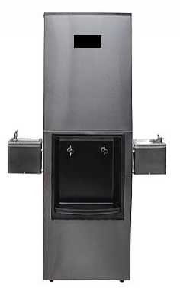
Para tanto, nos propomos a fornecer os materiais / executar os serviços pelos preços unitários constantes da planilha de quantitativos e preço global de: R$_________________________ (____________________________________________________).
Declaro que os serviços e materiais oferecidos nesta Proposta Comercial proc. 096/23 atendem as especificações mínimas solicitadas e estão de acordo com todas as normas e disposições dos órgãos reguladores vigentes e que nos responsabilizamos pelos dados fornecidos a CÂMARA MUNICIPAL DE RESENDE – CMR/RJ, assim como por sua fidedignidade.
Data:___/____/_____.

Assinatura:
Carimbo ou nome legível:

